福清西山学校高中部2020-2021学年第一学期12月份
高三月考地理试卷
（满分100分，时间：75分钟）
一、选择题（共16题，每小题3分，共48分）
2020年5月以来，许多城市鼓励发展地摊经济。规范化管理下的地摊经济让生活“烟火气”更加浓郁。下图为某城市局部空间结构示意图。完成1、2题。
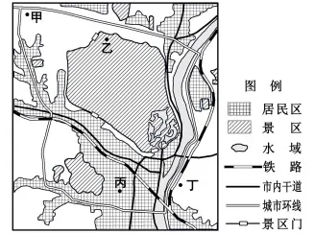
1．图中四地最适合发展夜市地摊经济的是（ ）
A．甲 B．乙 C．丙 D．丁
2．发展地摊经济的主要目的是（ ）
A．提高生产效率 B．增加就业岗位 C．优化城市布局 D．改善城市交通

京昆高速雅安—西昌段，由四川盆地向横断山区攀升，设计速度80km/h，被称作“天梯高速、云端上的高速公路”。沿途设有多个避险车道。图1a为雅西高速某段公路示意图。图1b为拍摄的雅西高速某一路面车道图片。完成下题；
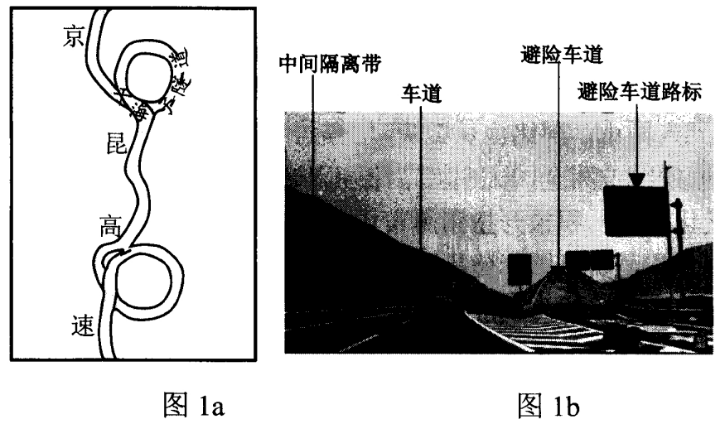
3.雅西高速公路设计时速80km/h，主要是因为沿线（ ）
A.城镇密行人多 B.气候干风沙多 C.地势险雨雾多 D.旅游景点多
4．图中干海子隧道呈螺旋状攀升，目的是为了（ ）
A.以长度换取高度 B.野生动物自由穿行
C.避开自然断裂带 D.沿途居民出行方便
图2为世界局部地区5～10月降水量(单位: mm）分布示意图,据此完成下题;
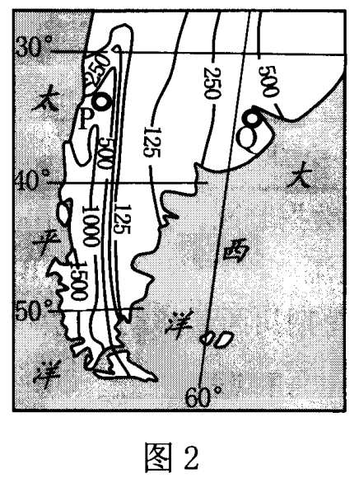
5.该时段，Р地与Q地降水量差的最大值可能是下列（ ）
A.250mm B.500mm C.1000mm D.1250mm
6.导致P、Q两地降水差异的主要因素是（ ）
A.洋流性质 B.大气环流 C.海陆位置 D.地形因素

布伦口湖位于我国新疆西部帕米尔高原上，原为季节性湖泊，环湖周围常年大风肆虐。岸边绵延着多座相对高度百米以上的山丘，因终年被白色细沙覆盖，故名白沙山。为蓄水发电，2012年湖泊被改造为水库。图3示意湖泊及其周边地形。据此完成7～9题。
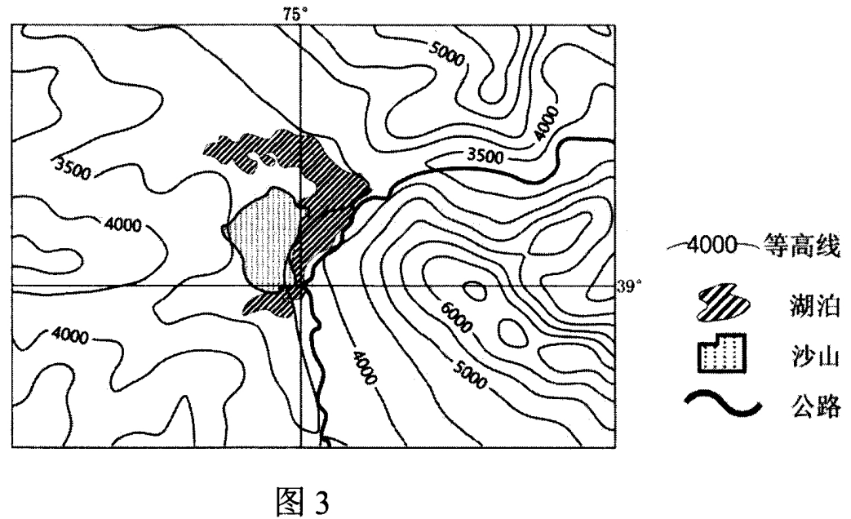
7.水库修建前，布伦口湖湖水的最高水位出现在（ ）
A.3—5月 B.6—8月 C.9—11月 D.12—次年2月
8.推断形成白沙山的主导风向最可能是（ ）
A.偏东风 B.偏西风 C.偏北风 D.偏南风
9．相较于湖面，水库建成后白沙山的相对高度比建成前（ ）
A.整体升高 B.整体不变 C.年内季节变化减小 D.年内季节变化增大
读2010—2040年我国人口老龄化程度（含预测）图，据此回答10～12题。
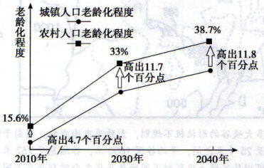
10．据图推断，有关我国人口老龄化的叙述，正确的是( )
A．图示阶段农村人口老龄化程度与城镇的差异逐步缩小
B．农村人口养老负担加重，促使了农村人口出生率的提高
C．2040年我国农村人口老龄化程度达到最大值
D．2010—2030年，人口老龄化平均速度城镇小于农村
11．下列关于农村人口老龄化发展趋势的叙述，正确的是( )
A．主要与农村教育水平提高、生育观念改变、人口出生率降低有关
B．主要与农村医疗水平提高、人口寿命延长有关
C．主要与城市化引起的劳动年龄人口迁移有关
D．主要与农村环境质量好、人口寿命延长有关
12．为了延缓人口老龄化进程，我国自2016年1月1日起实施全面二孩政策。全面二孩政策出台后，许多家庭却并不打算生育第二个孩子，与此现象关系不大的是( )
A．生养和教育成本高
B．目前我国的社会养老保障水平高，对子女依赖程度低
C．部分70后父母年龄偏大，生育二孩健康风险较大
D．部分育龄女性受教育程度提高，生育观念有所改变

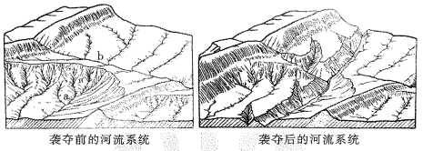
如果分水岭两侧坡地上岩性强弱不同，坡角大小不一，降水和植被覆盖有显著差别，与基准面距离不同，就会导致分水岭两侧坡地侵蚀速度有明显差异，溯源侵蚀力较强的河流可能切穿分水岭，袭夺另一侧的河流（即形成河流袭夺现象，在此现象中，溯源侵蚀力较强的河称为袭夺河，另一条河称为被夺河）。河流发生袭夺以后，可形成一系列独特的地貌，成为判断河流袭夺的标志。下图为某区域河流袭夺过程示意图。据此完成13～14题。
13.图中a、b 两河( )
①a河为袭夺河，河流海拔较低 ②b河为袭夺河，河流海拔较高
③a河侵蚀力较强 ④b 河侵蚀力较强
A.①③ B.①④ C.②③ D.②④
14.发生河流袭夺后，袭夺河( )
A.流量减小，流程变长 B.流量减小，流程变短
C.流量增大，流程变长 D.流量增大，流程变短

锋面是大气和海洋中常见的自然现象。在河海相遇处，由于河流淡水与海洋咸水密度不同，也会形成“海洋锋”，当两种水体除了密度不同还伴有水色差异时，就会形成“水色锋”。图5示意黄河河口处“水色锋”,据此完成下题。
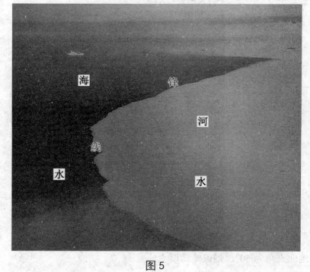
15．能正确表示黄河河口处“水色锋”结构的示意图是( )
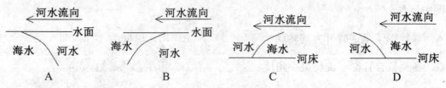
16．黄河河口处的“水色锋”( )
A．图中锋线凸向河口方向 B．夏季锋线距离河口最近
C．潮流弱时色差最大 D．具有明显的季节变化

二. 综合题（3题，共52分）
17.读如下材料，回答下列问题：(22分)
材料一 马拉开波盆地位于委内瑞拉西北部，四周山地环绕，盆地中心是南美洲最为湿热的马拉开波湖湖区。湖区大部分高温多雨，年平均降水量1500毫米以上。湖区有7000多口油井，炼油工业发达，湖区周边城市因此迅速发展。马拉开波湖原本仅通过一条狭窄的水道同加勒比海连接，湖水北咸南淡。为了发展湖内的采油业，50多年前人们开始将连接外海的水道拓宽、挖深。
材料二 马拉开波湖附近区域图。
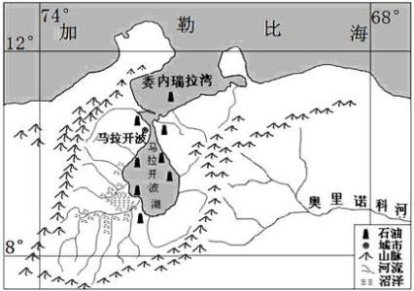
- 试分析马拉开波湖区“热”的自然原因。（6分）
2.从气压带和风带角度,分析马拉开波湖区冬夏半年降水都较多的原因。（4分）
3.分析马拉开波湖周边地区植被茂盛、土壤贫瘠的原因。（6分）
4.推测20世纪60年代以来，马拉开波湖湖水水质以及盐度的变化并分析原因。（6分）

18.读如下材料，回答下列问题：（14分）
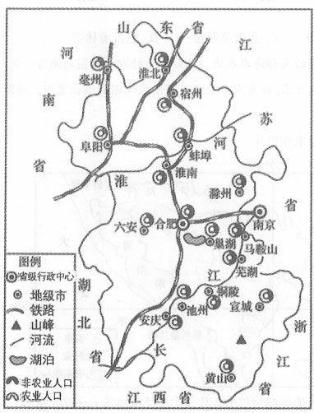
阜阳是安徽的西北门户，这座享誉盛名的农业大市，也是安徽省劳务输出最大的城市。“十二五”期间，阜阳市政府提出大力实施农业产业化倍增计划，力争实现全市农产品加工产值500亿元，由“百亿粮仓”向“江淮厨房”转型。下图为安徽省各个地级市人口构成状况。

（1）据图描述安徽省各个地级市人口构成状况。（4分）
（2）分析阜阳市成为安徽省劳务输出最大基地的原因。（6分）
（3）简述阜阳的产业转型对当地人口迁移产生的影响(4分）

19.阅读图文材料，完成下列要求。（16分）
四川省雅安市素有“天漏”之称，年降水日数多在200天以上。图7示意四川盆地部分地区多年平均年降水量分布
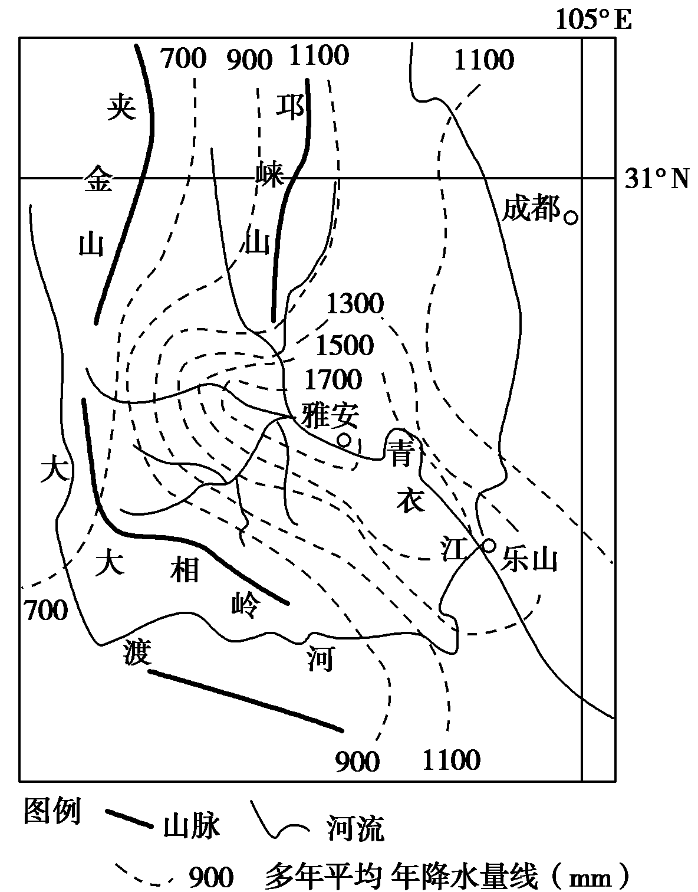
（1）分析地形对雅安“天漏”形成的影响。（6分）
图7
（2）分析青衣江径流量的特点。（4分）

地面反射率是指地面反射辐射量与入射辐射量之比。一般而言，草地的反射率为15%～25%，深色土壤的反射率为5%～15%。近年来，青衣江流域的草地、林地大面积恢复，裸露的深色土壤变为绿地。
（3）运用大气受热过程原理，说明青衣江流域地表植被变化对近地面气温的影响。（6分）

福清西山学校高中部2020-2021学年第一学期12月月考
高三地理试卷（参考答案）
选择题部分
1-5：CBCAB 6-10：DBACD
11-15：CBACA 16：D
【17】（1）纬度低，气温高；盆地地形，地形封闭，风力较小，盆地内热量不容易散发；沿岸有暖流经过，增温增湿。
（2）夏半年，受赤道低气压带上升气流控制，降水充沛；冬半年，受东北信风影响，海洋和湖泊带来丰沛的水汽，受到湖泊四周山地抬升，形成地形雨。
（3）马拉开波湖周边高温多雨，水热充足，植被茂盛。生物循环旺盛，微生物分解作用强；雨水淋溶作用强，土壤贫瘠；植物根系发达，吸收强，养分储存在植物体内。
（4）水质变化：污染严重、水质恶化以及湖水变咸（盐度增大）。
产生原因：湖区周边城市迅速发展，大量生活污水排入湖泊；石油开采、加工以及石油运输过程中的石油泄漏，带来的石油污染；开挖出海航道，海水倒灌湖区，导致了湖泊水质的恶化。
【18】（1）大部分地级市人口构成以农业人口为主∶铜陵、芜湖、马鞍山、淮南非农业人口达到或超过一半 。
（2）阜阳市农业人口多，农村剩余劳动力丰富∶经济相对落后，人均收入水平低，人口迁移的推力大;处于铁路干线交会处，交通便利，利于劳务输出;距离经济发达的江苏省比较近，就业机会多。（答出三点得全分）
（3）就业机会增加，收入水平提高，迁出人口减少;迁入人口增加;区域内农村人口向城镇迁移加快。（答出2点得全分）
【19】（1）雅安位于四川盆地西缘，地势北、西、南三面高，东部较低，形成了喇叭形的地形（或三面环山的河谷地形）（2分），来自海洋的暖湿气流在此集聚，不易扩散（2分），遇地形抬升，利于形成降水（或地形雨）（2分）。
（2）青衣江流域地处亚热带季风气候区，降水量大且季节、年际变化大（2分），造成青衣江径流量大且有明显的季节和年际变化（2分）。
（3）植被增加会导致地面反射率增大，地面吸收的太阳辐射量减少（2分），地面升温幅度减小，地面辐射减弱（2分），使大气吸收的地面辐射减少，气温较之前低（2分）。

